

信息学院软件工程系
《计算机网络》实验报告

题 目 实验二 RS232C通信
班 级 软件工程2018级1班
姓 名 曹吉
学 号 24320182203167
实验时间 2020年2月29日
2020 年 3 月 1 日

实验目的
编写串口程序，模拟RS—232串口信息传输

实验环境
操作系统：Windows10；编程语言：C#；编译软件：Visual Studio2019

实验结果
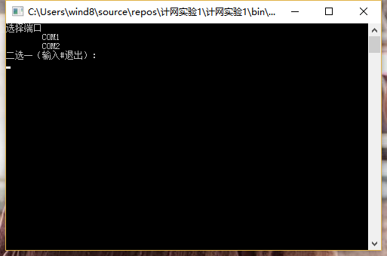
- 选择端口，只能二选一（COM1和COM2）；
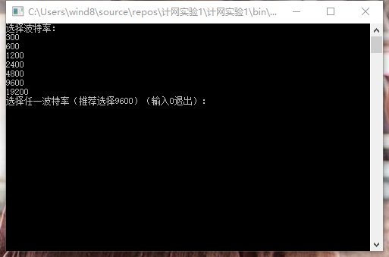
- 选择波特率，同样只能选择列表所给的数值；
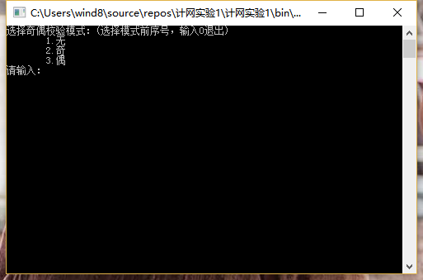
- 然后是选择奇偶校验模式；
- 5. 6,. 依次输入传输数据位，停止位和端口名称，然后清屏。
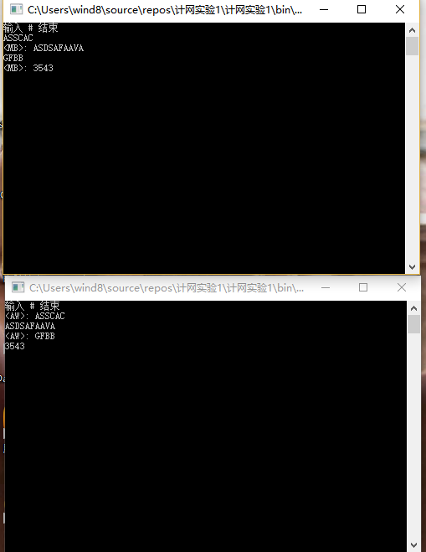
最后是测试结果。

实验总结
突然发现C#是我觉得最舒服的语言，就是以前没学过，现在临时抱佛脚学习了下，对窗口各种组件不是太熟悉，所以先些了UI版，崩了，然后老老实实写了无UI版。
一开始光看示例代码，觉得难度挺大，但是真正动手自己对照着写了下，发现，原理其实很简单。所有有时候由于对未知的东西的恐惧往往会使我们夸大它的难度，所以实践是真知。
如果用C#的窗口设计会很方便，这样写没UI的，很多逻辑结构重复，
比如前面几步为串口初始化时，结构类似于：输入->判断->退出|重新输入|退出循环->赋值，写得很没水品。

将实验报告填写完后，通过“Microsoft PDF 打印机”或其它PDF打印机，转为PDF文件提交。文件总大小尽量控制在1MB以下，勿超过5MB。填表时，勿破坏排版，勿修改字体字号。打印前应将本段说明删除。

